**The 6th of May.**

**Classwork**

**Повторение**

1. Review the sounds [ai], [ei], [i:], [ᴐ:]. Read. Вспомни звуки [ai], [ei], [i:], [ᴐ:].

Две точки после звука означают его долготу [i:]. Прочитай слова.

**[ai]** ride, bike, ice

**[ei]** make, take, cake

**[i:]** eat, tea, cream, sea

**[ᴐ:]** book, school, football

1. Открой учебник стр.79 упр.9. и повтори названия месяцев.
2. Повтори в словарике слова на тему «Погода»

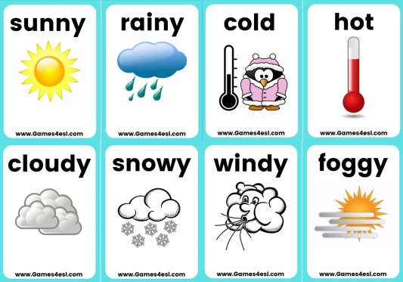

1. Вспомни правило.

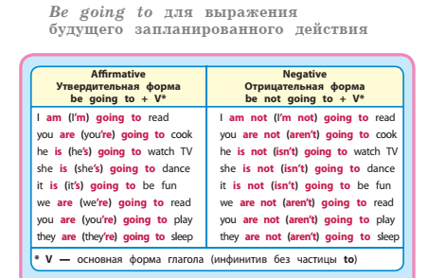

1. Напиши, что они собираются сделать. Обрати внимание, кто выполняет действие.

1 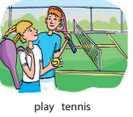 2 3  4 

Например:

Ex.1

1. They are going to play tennis.
2. ……..